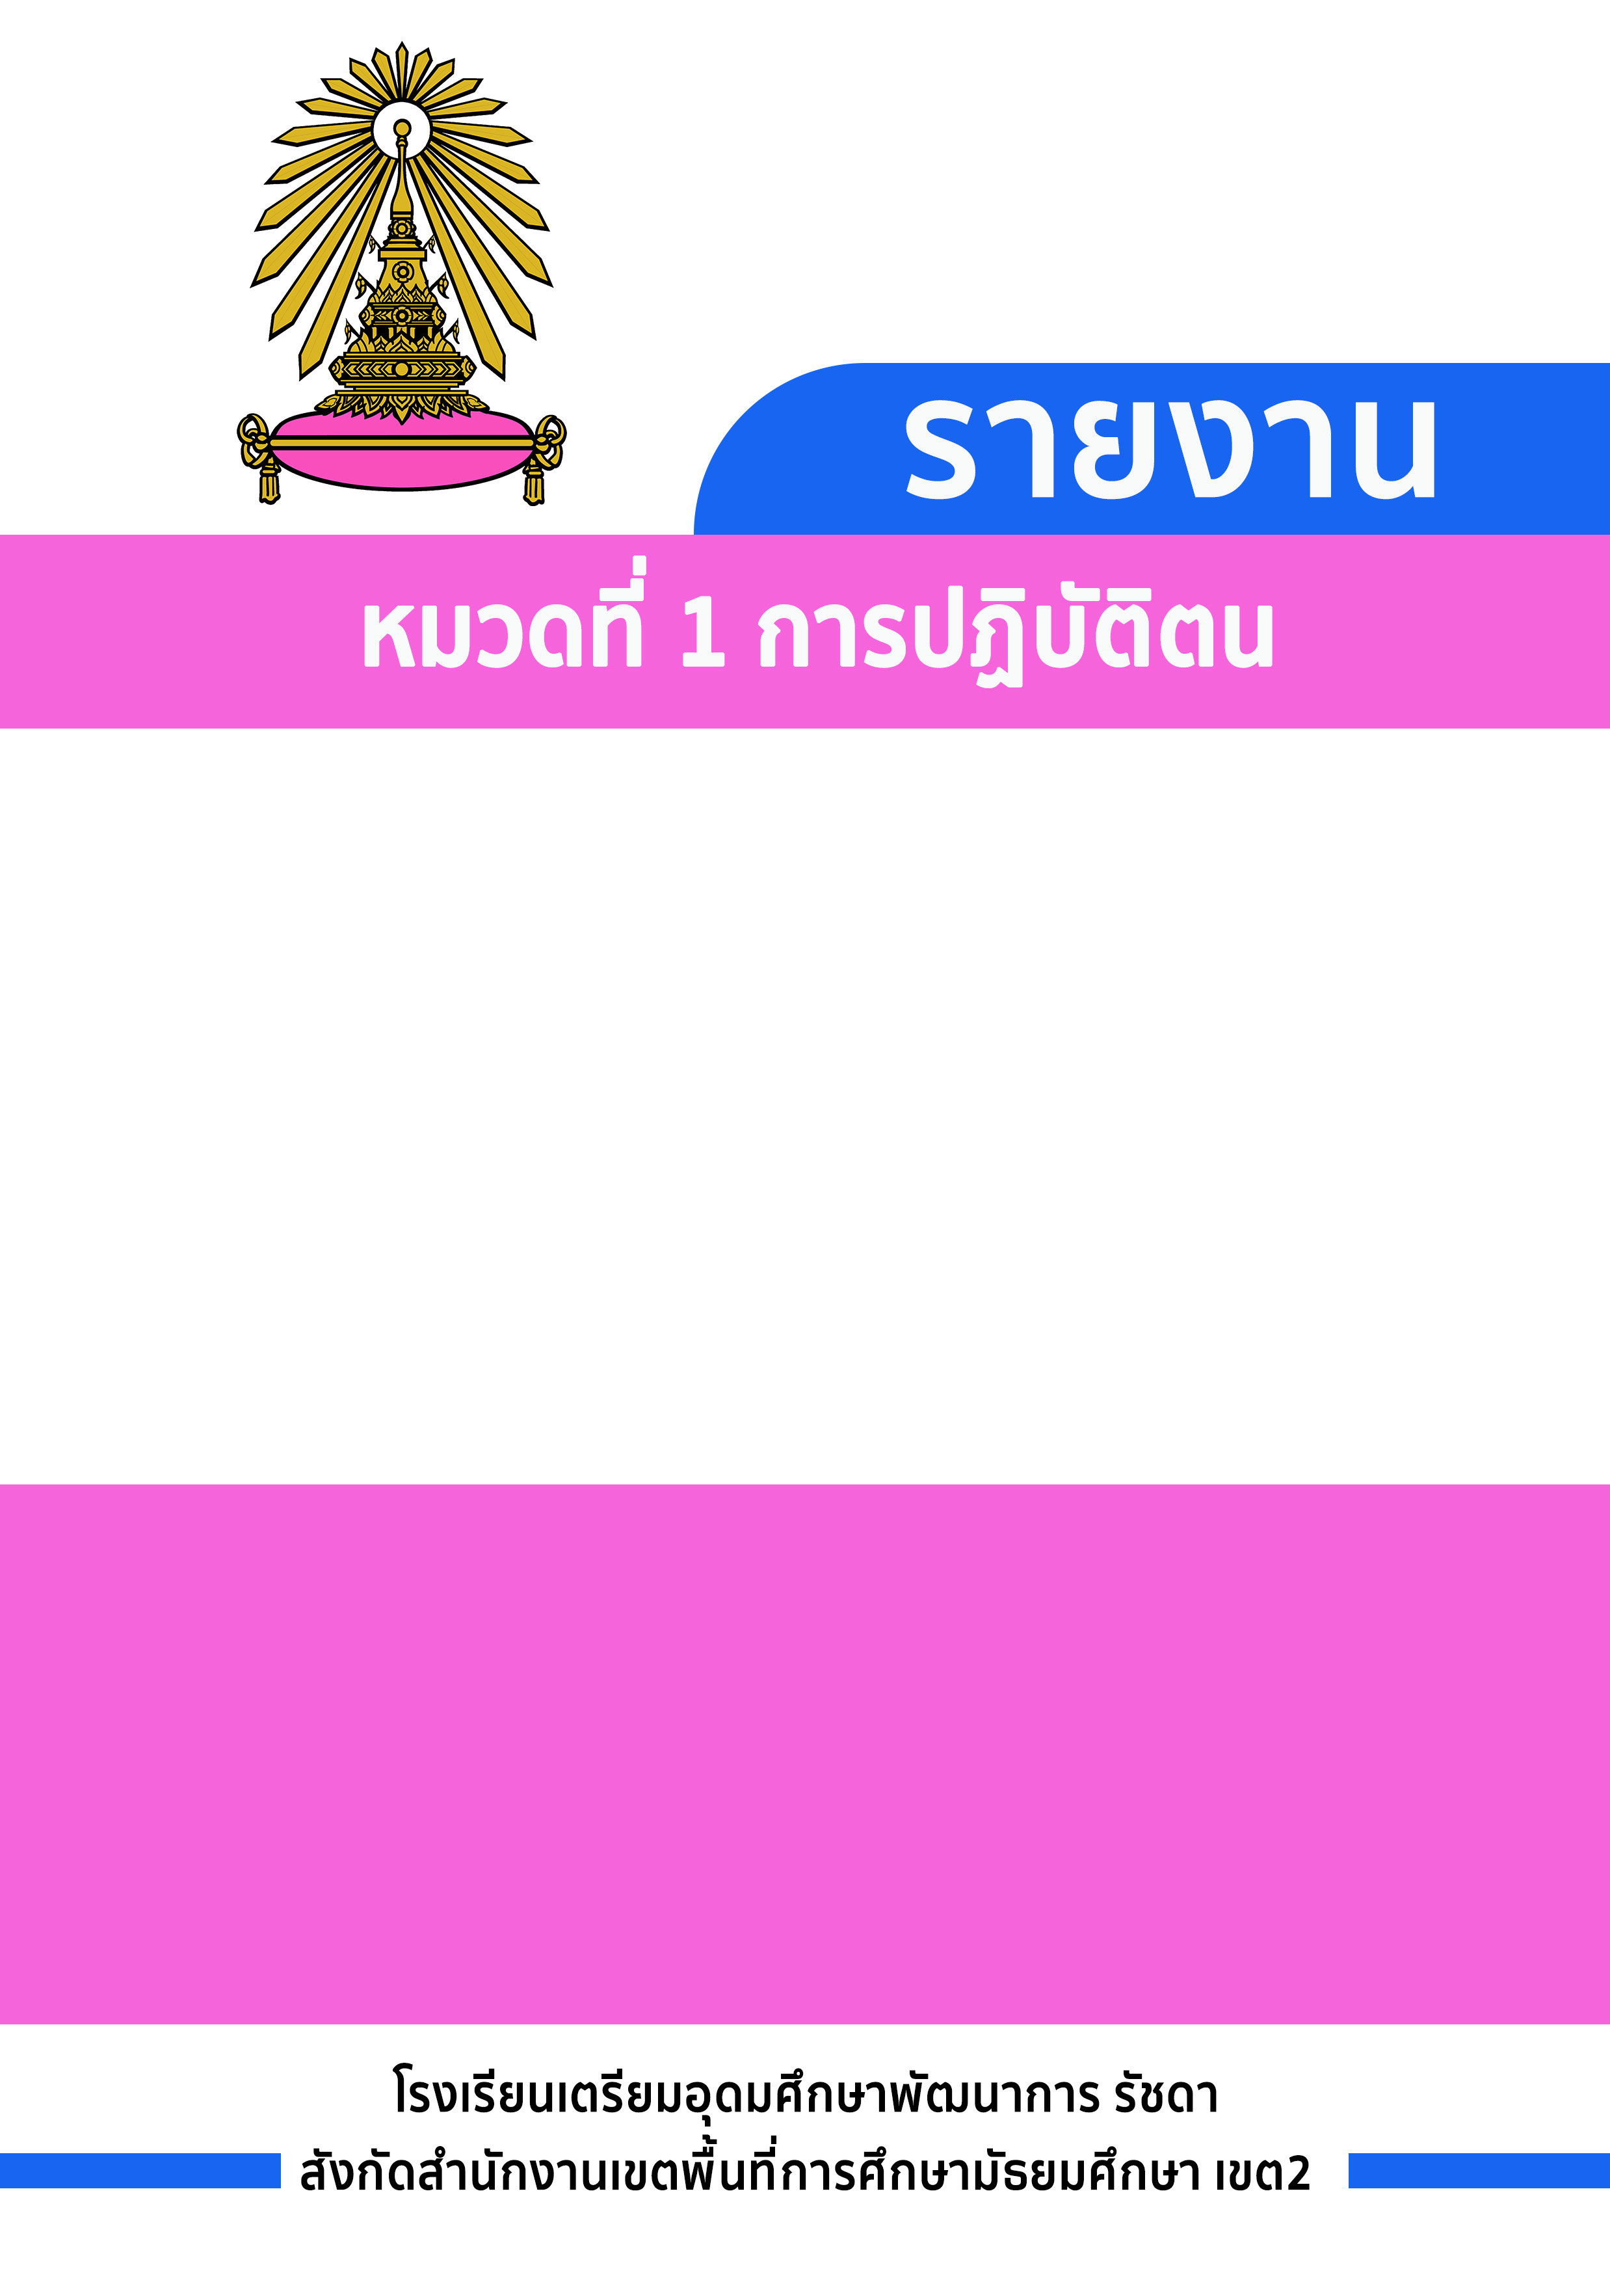

ใส่รูป

**จัดทำโดย**

**นาย/นางสาว....................................**

**ตำแหน่ง ครูผู้ช่วย**